**Праздник красок**

**Интегрированное НОД для разновозрастной группы.**

**Задачи:**

- вызывать эмоциональную отзывчивость у детей;

- совершенствовать навыки в пении, музыкально-ритмических движениях;

- развивать песенное и танцевальное творчество;

- воспроизводить музыкальные образы в соответствии с сюжетом действия на развлечении;

- развивать коммуникативные качества у детей.

***Под русскую народную музыку входит Бабушка-загадушка.***

**Бабушка:** Я Бабушка Загадушка,

Люблю загадки, музыку и сказки…(кланяется)

Здравствуйте, дорогие, ребятки!

В гости идет осенняя сказка,

Кружитесь, листочки, быстрей…(разбрасывает листочки)

Смотрите, повсюду чудесные краски,

Давайте рассмотрим их поскорей!

Сколько в мире разных красок:

Синий цвет и голубой,

Желтый, фиолетовый и красный –

Знаем все цвета с тобой.

Я дарю вам цветок –

Он не мак, не василек.

Пестрый, яркий этот цветик

И зовется – СЕМИЦВЕТИК.

Ну, скорей берем цветок,

Отрываем лепесток (берет лепесток и говорит).

А теперь, мои ребятки,

Отгадать должны загадку:

Я внученьку очень любила,

Шапочку красную ей подарила,

Девочка имя забыла свое,

А ну, подскажите: как звали ее?

**Дети:** Красная шапочка!

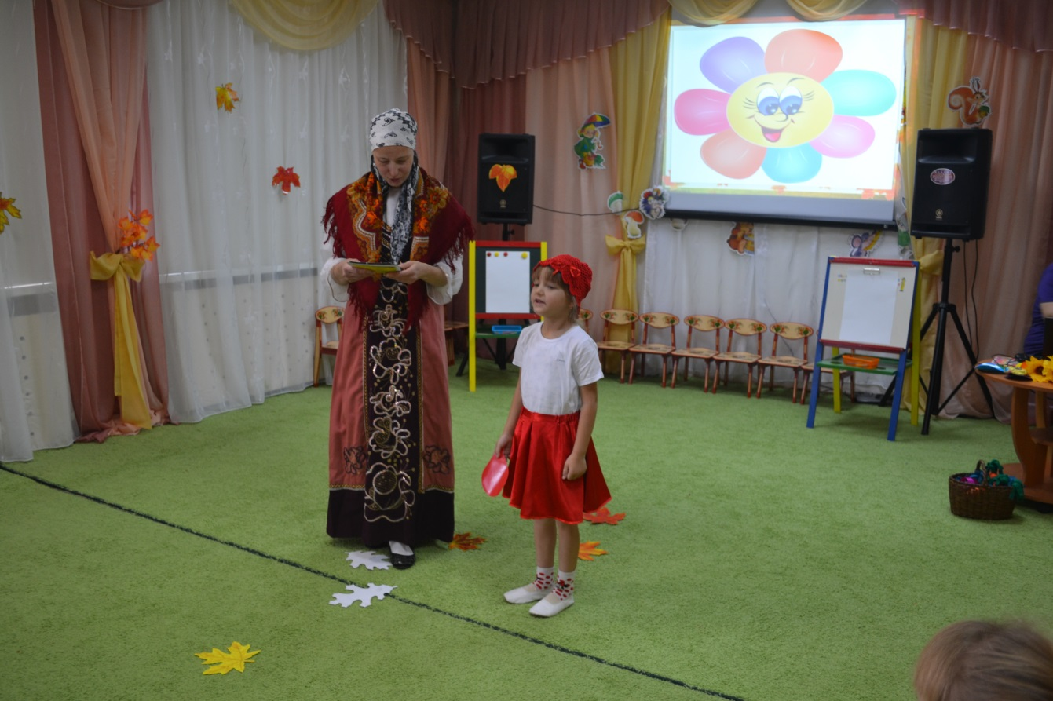

**Красная шапочка: (девочка)**

Я скажу про красный цвет – лучше цвета в мире нет:

Красная редиска выросла на грядке,

Рядом помидоры – красные ребятки,

Маки красные на окне стоят,

Красные листочки за окном горят

Нам всем станцевать велят!

***Танец «На горе – то калина» р.н. хоровод***

**Бабушка**: Снова отрываем лепесток,

Он голубой, как ручеек:

Голубые есть глаза,

Голубое небо,

Голубые облака

Побежали следом.

Голубой самолет

Отправляется в полет –

Вот такой лепесток,

Что похож на ручеек.

А теперь вопрос… Что никогда не бывает синим? (трава, листочки на деревьях, солнце). Молодцы!

А теперь еще листок –

Как морковка, лепесток,

Видят все и спору нет, -

Это оранжевый цвет! (берет морковки).

Открывайте шире глазки –

Это все оранжевые краски.

Поиграем мы с морковкой,

Соберем их быстро, ловко.

***Игра «Кто больше соберет морковок» мл. гр.***

**Бабушка:** Пожелтело все вокруг:

Лес, поляны, поле, луг.

Листья желтые летят,

Осыпается наш сад.

***«Танец с листочками» мл. гр.***

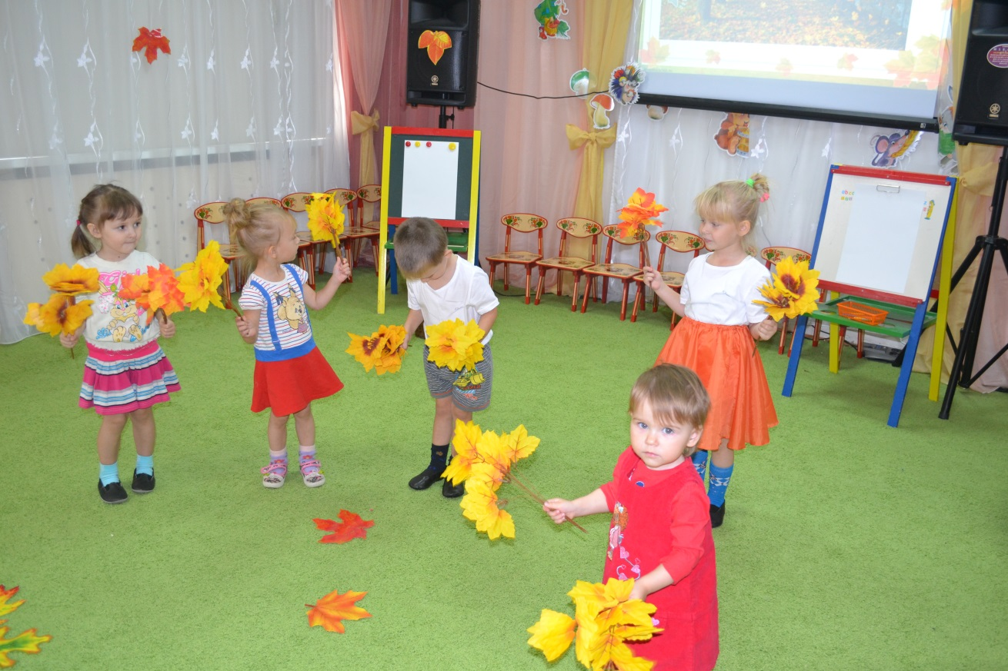

**Бабушка:** Снова беру цветок,

Отрываю зеленый лепесток.

**Девочка:** Мы простились с летом красным

И с зеленою листвой.

А теперь все потанцуем

Вместе весело со мной.

***Дети ст. гр. исп. «Парную польку» (чешская н.м.)***

**Бабушка:** О солнце летнем вспоминая,

В игру веселую сыграем.

Посвети нам, солнышко,

Осенним днем,

Мы в кругу играем

И весело поем!

***Игра «Гоги, гори ясно» ст. гр.***

***«Солнышко и дождик» мл.гр.***

**Девочка:** Можно я возьму цветок

И оторву фиолетовый лепесток?

В этом году моден фиолетовый цвет,

Это переливов сиреневый рассвет…

Будьте всегда красивыми, опрятными,

Модными, изящными, нарядными!

***Бабушка открывает шкатулку, достает колокольчик.***

**Бабушка:** «Если произнести заклинание и позвонить в колокольчик, то здесь появятся гости.

Динь – дон, динь – дон,

Волшебный звон!

Колокольчик позвони,

И гостей нам позови!

***Дети хором повторяют.***

***Под веселую плясовую музыку появляются Фома и Ереме с деревянными ложками в руках.***

**Фома:**Здорово, ребятишки, девчонки и мальчишки! Звать меня Фома и величать опять же, Фома!

**Ерема:** А я, стало быть, как раз Ерема. Меня Еремой звать, Еремой величать.

Мы с братом любим озорничать! А вы?

**Фома:** Эй, детишки – ребятишки! Вы, наверно, шалунишки?

**Воспитатель:**Ребята, давайте докажем Фоме и Ереме, что мы умеем рисовать быстро. Садитесь – ка, гости дорогие поудобнее, а ребята вас изобразят.

***Одна команда рисует Фому, другая Ерему. Один ребенок начинает рисовать 1 деталь, другой продолжает.***

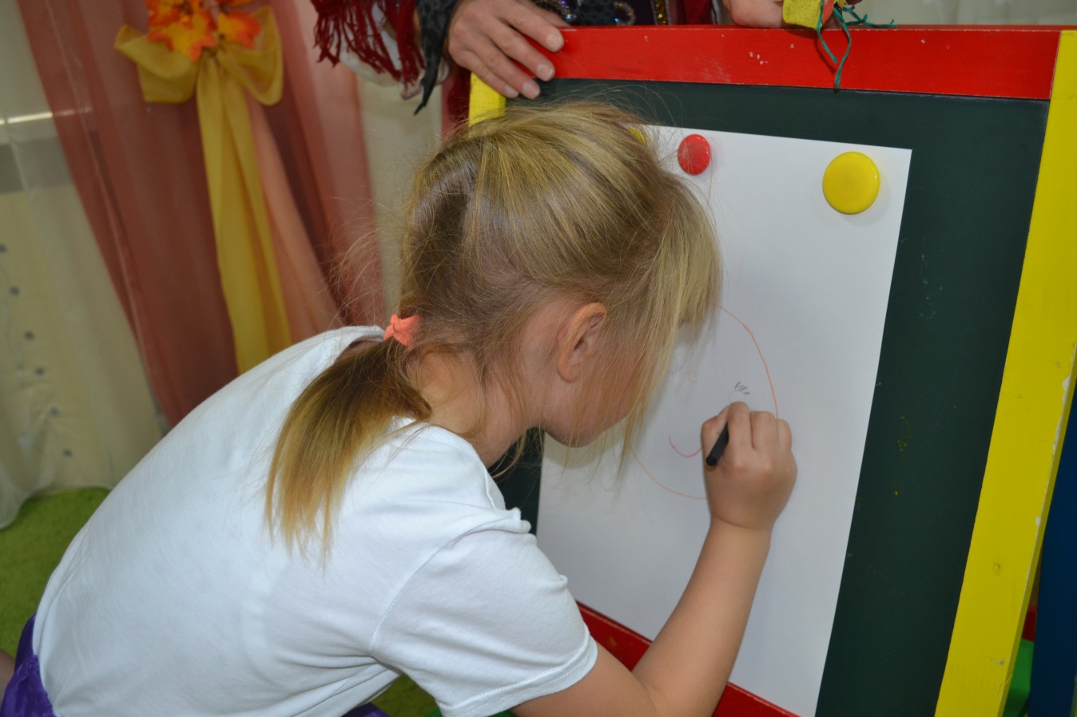

**Фома**: Ну –ка, где тут мой портрет? Как, поход я или нет?

**Ерема:** (Смотрит на портрет) Ха –ха-ха! Вот так рожа! На меня она похожа!

**Фома и Ерема:** Ну, спасибо, мы пойдем, а портреты заберем.

**Воспитатель:** Подождите, покажите свои портреты детям,- похвалитесь!

***Фома и Ерема уходят.***

**Бабушка:** В синем море островок –

Это синий лепесток.

Слушать сказку вы хотите?

Потихонечку сидите…

***Читает сказку «Синяя сказка»***

***Бабушка берет из своей корзинки ленты 3 цветов: красного, зеленого и синего.***

**Бабушка**: А теперь –ка, дружок,

Становись ка в кружок!

Ленты синего цвета

Я даю этим детям.

Зеленого – этому кругу.

Красные – остальным ребятам.

На цвет ленты поглядите,

С ними весело спляшите.

***Все дети выполняют танцевальные движения с лентами (импровизация движений под музыку.)***

***Когда бабушка берет цветок, отрывает лепесток, воспитатель приклеивает на стене полоски этих цветов. Когда выложены все цвета, бабушка обращает внимание на получившуюся радугу.***

Вот какие наши краски –

Вышла радуга, как в сказке.

Полюбуйтесь, все цвета,

Вот какая красота!

В осени прекрасной

Есть разноцветные краски,

Выйди на улицу – посмотри

И краски пестрые собери!

Сколько красок есть на свете –

Радуются этому дети!